Надзор за исполнением законов, соблюдением
прав и свобод человека и гражданина
Наименование показателя | 3 мес. 2016 г. | 3 мес. 2017 г. | %
Выявлено нарушений закона | 18663 | 16319 | - 12,6
Принесено протестов | 1708 | 1747 | 2,3
Направлено исков (заявлений) в суд | 2390 | 1954 | - 18,2
Внесено представлений | 2253 | 2160 | - 4,1
Привлечено к дисциплинарной ответственности | 1085 | 752 | - 30,7
Предостережено лиц | 349 | 342 | - 2,0
Привлечено к административной ответственности | 615 | 613 | - 0,3
Направлено материалов в порядке ст.37 УПК РФ | 125 | 86 | - 31,2
Возбуждено уголовных дел | 86 | 52 | - 39,5

ОСНОВНЫЕ РЕЗУЛЬТАТЫ ПРОКУРОРСКОЙ ДЕЯТЕЛЬНОСТИ
за ЯНВАРЬ – МАРТ 2017 года
(в сравнении с АППГ)

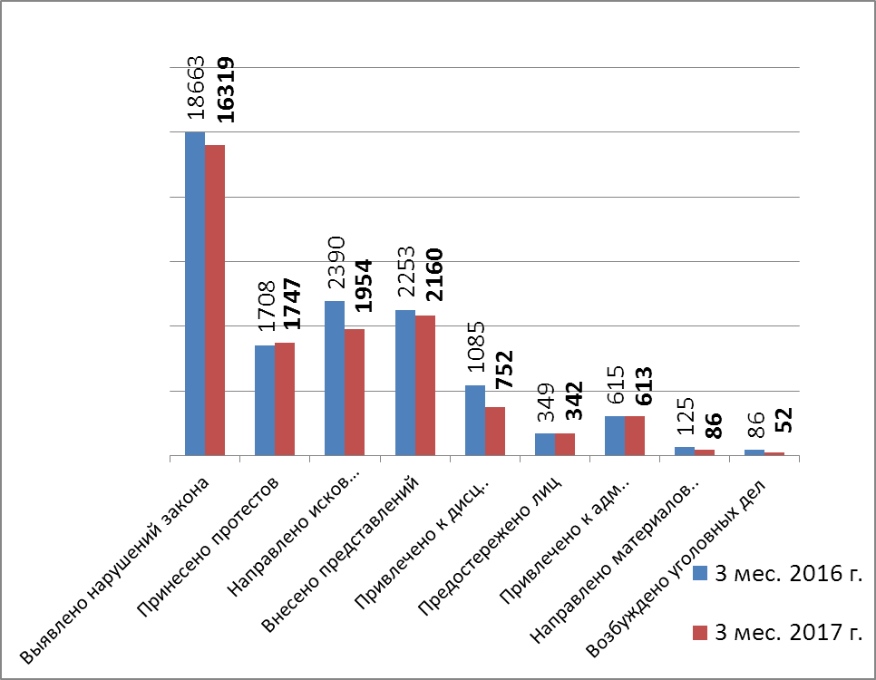
Рис.1 Надзор за исполнением законов, соблюдением прав и свобод
человека и гражданина
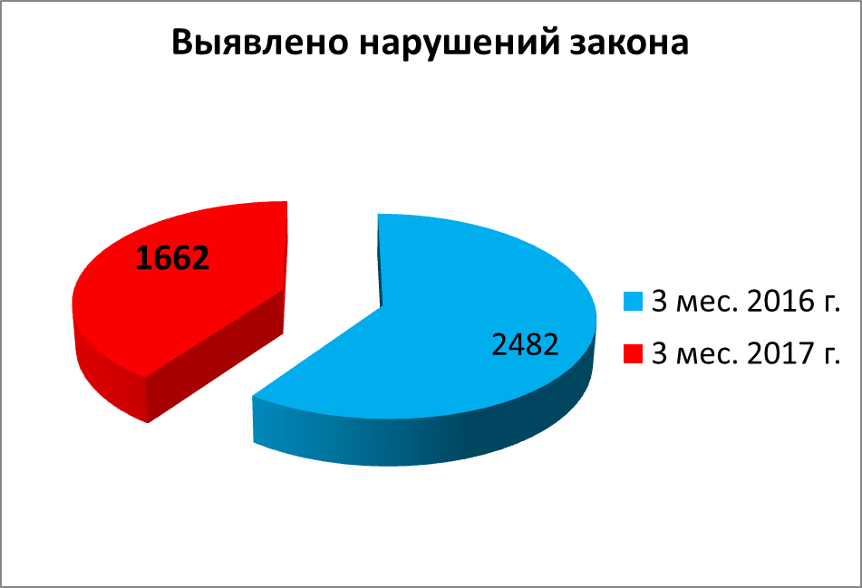
Надзор за исполнением законов, соблюдением прав и свобод
человека и гражданина (в сфере ЖКХ)
Наименование показателя | 3 мес. 2016 г. | 3 мес. 2017 г. | %
Выявлено нарушений закона | 2482 | 1662 | - 33,0
Принесено протестов | 38 | 19 | - 50,0
Направлено исков (заявлений) в суд | 210 | 125 | - 40,5
Внесено представлений | 337 | 365 | 8,3
Привлечено лиц к дисциплинарной ответственности | 155 | 93 | - 40,0
Предостережено лиц | 106 | 98 | - 7,5
Привлечено лиц к административной ответственности | 59 | 114 | 93,2
Направлено материалов в порядке ст. 37 УПК РФ | 6 | 14 | 133,3
Возбуждено уголовных дел | 8 | 4 | - 50,0
Рис.2 Надзор за исполнением законов, соблюдением прав и свобод
человека и гражданина (в сфере ЖКХ)

Надзор за исполнением законов, соблюдением прав и свобод
человека и гражданина (о трудовых правах)

Наименование показателя | 3 мес. 2016 г. | 3 мес. 2017 г. | %
Выявлено нарушений закона | 2005 | 1795 | - 10,5
Принесено протестов | 165 | 158 | - 4,2
Направлено исков (заявлений) в суд | 972 | 845 | - 13,1
Внесено представлений | 131 | 126 | - 3,8
Привлечено лиц к дисциплинарной ответственности | 70 | 40 | - 42,9
Предостережено лиц | 10 | 9 | - 10,0
Привлечено лиц к административной ответственности | 70 | 72 | 2,9
Направлено материалов в порядке ст.37 УПК РФ | 2 | 3 | 50,0
Возбуждено уголовных дел | 1 | 1 | 0,0

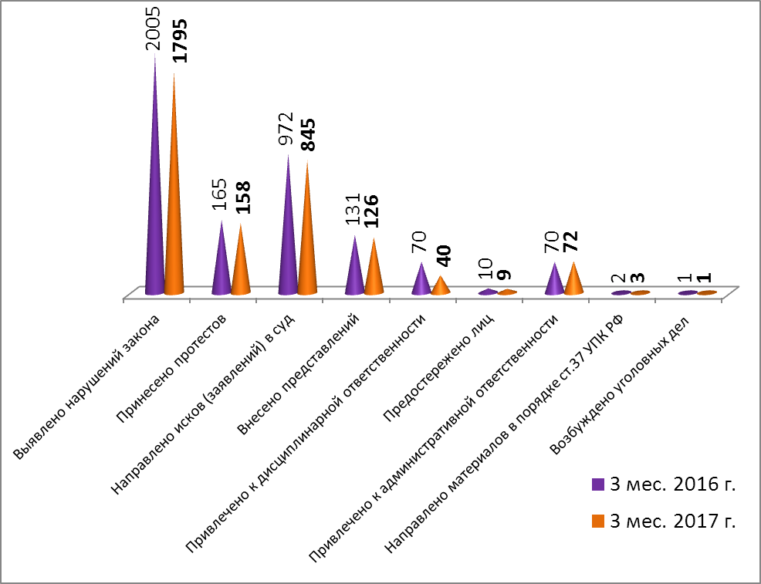 Рис.3 Надзор за исполнением законов, соблюдением прав и свобод
человека и гражданина (о трудовых правах)

Надзор за исполнением законов, соблюдением прав и свобод
человека и гражданина (в сфере оплаты труда)
Наименование показателя | 3 мес. 2016 г. | 3 мес. 2017 г. | %
Выявлено нарушений закона | 1391 | 1267 | - 8,9
Принесено протестов | 44 | 52 | 18,2
Направлено исков (заявлений) в суд | 947 | 840 | - 11,3
Внесено представлений | 51 | 61 | 19,6
Привлечено к дисциплинарной ответственности | 36 | 17 | - 52,8
Предостережено лиц | 4 | 6 | 50,0
Привлечено к административной ответственности | 36 | 47 | 30,6
Направлено материалов в порядке ст.37 УПК РФ | 2 | 3 | 50,0
Возбуждено уголовных дел | 1 | 1 | 0,0
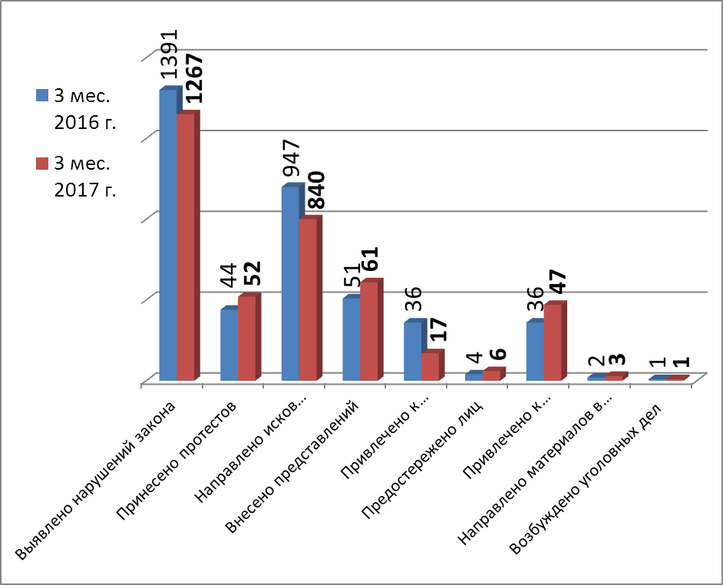
Рис.4 Надзор за исполнением законов, соблюдением прав и свобод
человека и гражданина (в сфере оплаты труда)

Надзор за исполнением законов, соблюдением
прав и свобод человека и гражданина
(в сфере соблюдения прав и интересов несовершеннолетних)
Наименование показателя | 3 мес. 2016 г. | 3 мес. 2017 г. | %
Выявлено нарушений закона | 3338 | 3195 | - 4,3
Принесено протестов | 262 | 345 | 31,7
Направлено исков (заявлений) в суд | 336 | 364 | 8,3
Внесено представлений | 462 | 435 | - 5,8
Привлечено к дисциплинарной ответственности | 277 | 193 | - 30,3
Предостережено лиц | 159 | 149 | - 6,3
Привлечено к административной ответственности | 46 | 49 | 6,5
Направлено материалов в порядке ст.37 УПК РФ | 27 | 10 | - 63,0
Возбуждено уголовных дел | 29 | 9 | - 69,0

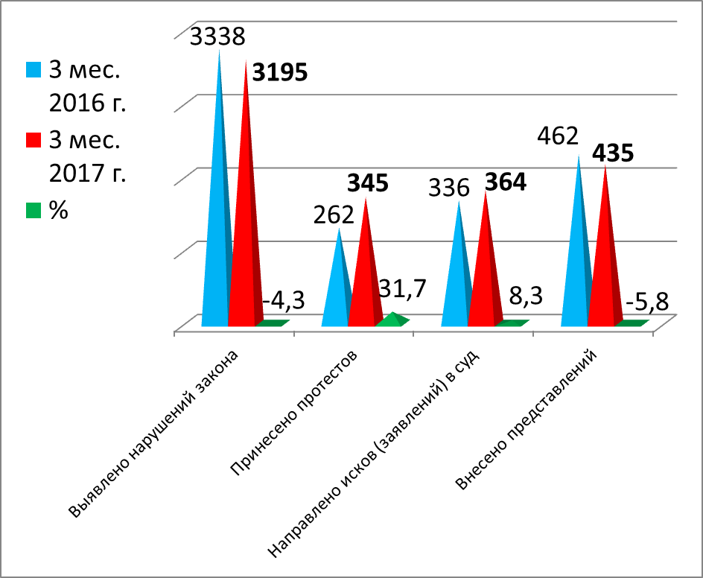
Рис.5 Надзор за исполнением законов, соблюдением прав и свобод
человека и гражданина (в сфере соблюдения прав и интересов несовершеннолетних)

Надзор за исполнением законов на досудебной стадии
уголовного судопроизводства
Наименование показателя | 3 мес. 2016 г. | 3 мес. 2017 г. | %
Выявлено нарушений закона | 21444 | 21556 | 0,5
в т. ч. при приеме, регистрации сообщений  о преступлении | 15703 | 16297 | 3,8
Направлено требований об устранении нарушения законодательства | 1021 | 992 | - 2,8
Удовлетворено требований прокурора | 853 | 863 | 1,2
Внесено представлений (информаций) | 214 | 192 | - 10,3
Привлечено лиц к дисциплинарной ответственности | 178 | 184 | 3,4
Отменено постановлений о возбуждении  уголовного дела (всего) | 32 | 36 | 12,5
Поставлено на учет по инициативе прокурора  ранее известных, но по разным причинам не учтенных преступлений | 426 | 310 | - 27,2

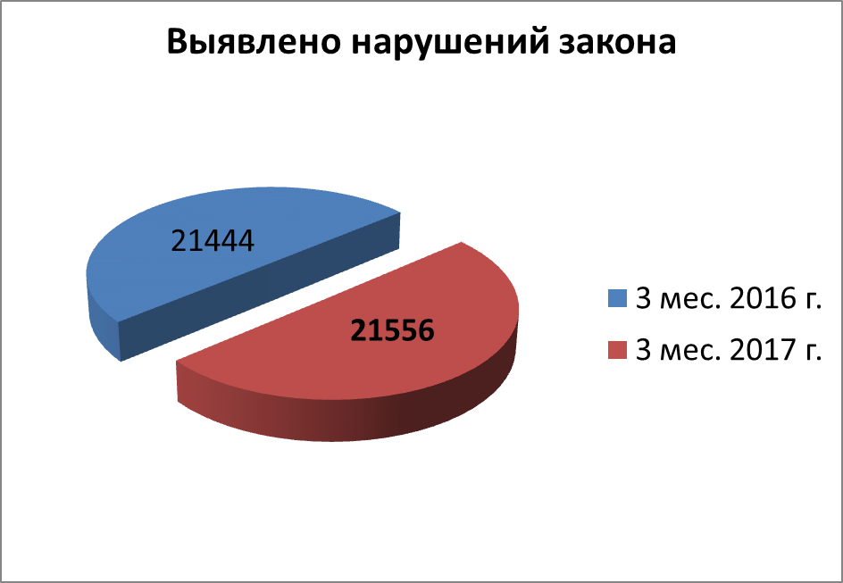
Рис.6 Надзор за исполнением законов на досудебной стадии
уголовного судопроизводства

